بحث عن
مراحل التفكير الناقد
المادة : .....................................................................

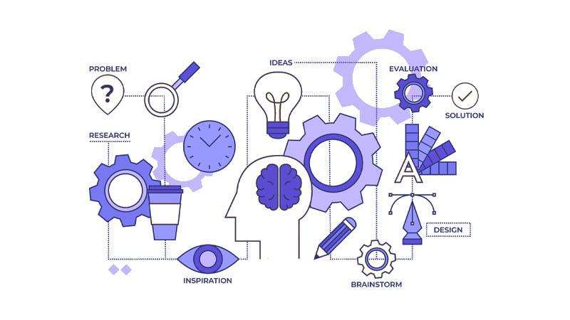

عمل الطالب
.........................................................................................
الصف : .....................................................................

المقدمة
يُعد التفكير الناقد من أرقى صور النشاط العقلي التي يمارسها الإنسان في رحلته نحو الفهم والإدراك، فهو لا يقتصر على تحليل المعلومة، بل يمتد إلى فحصها ومساءلتها ومراجعة الأسس التي قامت عليها. فالعقل الناقد لا يكتفي بالقبول أو الرفض، بل يبحث دائمًا عن لماذا وكيف، محاولًا الوصول إلى الحقيقة بعيدًا عن الانفعالات والتحيزات. وتكمن أهمية التفكير الناقد في قدرته على تحويل المعرفة من عملية سلبية إلى نشاط ذهني فاعل، يعيد صياغة الفكرة داخل الذهن بناءً على الأدلة والمنطق.
في عالم اليوم الذي تتسارع فيه المعلومات وتتشابك فيه الآراء، أصبح التفكير الناقد ضرورة لا رفاهية؛ لأنه الأداة التي تُمكّن الإنسان من التمييز بين المعلومة الموثوقة والزائفة، وبين الرأي المستند إلى دليل والانطباع العاطفي العابر. ومن أجل ممارسة التفكير الناقد على نحو فعّال، لا بد من فهم مراحله المتتابعة، إذ تمر هذه العملية العقلية بعدة مراحل مترابطة تبدأ بالملاحظة وتنتهي بالحكم المنطقي المدروس. وكل مرحلة منها تمثل خطوة أساسية في بناء عقل موضوعي قادر على التفكير الحر واتخاذ القرار الصائب في مختلف مجالات الحياة.

مرحلة الملاحظة وجمع المعلومات
تُعد هذه المرحلة الأساس الذي يُبنى عليه التفكير الناقد، إذ لا يمكن للفرد أن يُصدر حكمًا أو يُكوّن رأيًا دون أن يملك تصورًا واضحًا للموضوع الذي يتعامل معه. تبدأ الملاحظة من خلال الانتباه الدقيق لما يدور حولنا، سواء في الأحداث أو السلوكيات أو النصوص أو الظواهر الطبيعية والاجتماعية. الملاحظة الناقدة لا تكتفي بما تراه العين، بل تسعى إلى قراءة ما وراء الظواهر، والتساؤل عن الأسباب والعلاقات والنتائج.
في هذه المرحلة، يجمع الفرد المعلومات من مصادر متنوعة، ويحاول التأكد من صدقها وموثوقيتها. فكلما كان مصدر المعلومة أوسع وأدق، كانت عملية التفكير أكثر عمقًا وموضوعية. وقد أثبتت الدراسات أن كثيرًا من الأخطاء في الحكم والتفكير تنشأ بسبب الاعتماد على بيانات ناقصة أو أحكام مسبقة. لذا، تُعتبر القدرة على جمع المعلومات وتحليلها مهارة أولى وأساسية في طريق ممارسة التفكير الناقد، لأنها تمنح العقل المادة الخام التي يُعيد تشكيلها لاحقًا في ضوء المنطق والاستدلال.

مرحلة الفهم والتحليل
بعد جمع المعلومات تأتي مرحلة الفهم، وهي المرحلة التي يبدأ فيها العقل بربط المعطيات بعضها ببعض، ومحاولة إدراك المعاني الكامنة وراءها. في هذه الخطوة لا يكتفي المفكر الناقد بحفظ المعلومات، بل يسعى إلى فهمها في سياقها، واكتشاف العلاقات بين الأسباب والنتائج، والمقارنة بين الآراء المختلفة.
أما التحليل، فهو جوهر التفكير الناقد، إذ يتيح للفرد تفكيك الفكرة أو القضية إلى عناصرها الأساسية، والنظر في مدى ترابطها واتساقها. في هذه المرحلة يُطرح السؤال الجوهري: "هل هذا الرأي يستند إلى دليل؟ أم أنه مجرد افتراض؟" التحليل يتطلب الصبر، والانفتاح، والقدرة على تجاوز الانطباعات الأولية للوصول إلى عمق الحقيقة. ومن خلاله يتعلم الإنسان ألا يأخذ الأشياء على ظاهرها، بل يبحث عن الدوافع، ويتفحص المنطق، ويُقيّم قوة الحجج. ولعلّ من أهم مهارات هذه المرحلة القدرة على تمييز المغالطات المنطقية، والتفريق بين الحجة المقنعة والحجة المضللة، وهو ما يجعل التفكير الناقد أداة حماية ضد الخداع الفكري والإعلامي المنتشر في العصر الحديث.

مرحلة التفسير والتقويم
في هذه المرحلة يبدأ المفكر الناقد في تنظيم المعلومات التي قام بتحليلها، ووضعها في إطار منطقي يفسّر الظاهرة أو الموقف. التفسير هنا لا يعني مجرد إعادة صياغة الأفكار، بل بناء رؤية متكاملة تُظهر العلاقات بين الأسباب والنتائج، وتكشف عن الفروض الكامنة وراء كل طرح. ومن خلال التفسير السليم، يمكن الوصول إلى فهم أعمق للواقع، بعيدًا عن الانطباعات الشخصية أو العواطف.
أما التقويم فهو المرحلة التي يتم فيها اختبار الفرضيات والأدلة ومراجعة مدى صحتها وقوتها. في هذه الخطوة يُمارس المفكر الناقد نوعًا من الحوار الداخلي، يراجع فيه مدى دقة المعلومات التي اعتمد عليها، ويوازن بين الحجج المختلفة قبل اتخاذ الموقف النهائي. التقويم الجيد يتطلب تحررًا من الانحيازات والافتراضات المسبقة، وقدرة على الاعتراف بالخطأ وتعديل الرأي عند ظهور أدلة جديدة. إنّ هذه المرحلة تمثل المعيار الحقيقي لنجاح عملية التفكير الناقد، لأنها تكشف ما إذا كان المفكر قد تعامل مع المعلومات بعقلانية وموضوعية أم لا.

مرحلة الاستنتاج وصنع القرار
تُعتبر هذه المرحلة ثمرة كل الجهود السابقة، إذ يصل الفرد فيها إلى خلاصات مدروسة تستند إلى الأدلة والمنطق لا إلى العاطفة أو الميول الشخصية. فالاستنتاج في التفكير الناقد لا يعني مجرد إصدار حكم، بل صياغة موقف مدعوم بحجج واضحة ومتماسكة. في هذه المرحلة، يوازن العقل بين البدائل، ويُقيّم النتائج المحتملة لكل قرار، ثم يختار الأنسب في ضوء المعطيات التي تم تحليلها.
كما تشمل هذه المرحلة القدرة على التواصل الفعّال مع الآخرين لعرض النتائج والدفاع عنها بموضوعية واحترام. فالمفكر الناقد لا يفرض رأيه، بل يقدمه بوضوح ويستمع لردود الآخرين ليُعيد النظر في أفكاره إن لزم الأمر. وتُظهر هذه المرحلة أن التفكير الناقد ليس عملية عقلية مغلقة، بل نشاط اجتماعي وتفاعلي يسعى إلى الحقيقة عبر الحوار والمراجعة المستمرة.
مرحلة التطبيق والمراجعة
لا تكتمل عملية التفكير الناقد دون تطبيق النتائج على أرض الواقع ومراجعة ما يترتب عليها من آثار. فالفكرة أو القرار الذي لا يُختبر عمليًا يظل مجرد افتراض ذهني. في هذه المرحلة، يُراقب المفكر نتائج قراراته، ويُقيّم مدى نجاحها أو فشلها، ويستخلص الدروس التي تساعده على تحسين قراراته المستقبلية. المراجعة المستمرة تُمكّن الإنسان من تطوير تفكيره بمرور الوقت، وتجعل من التفكير الناقد أسلوب حياة لا مهارة مؤقتة.
ومن أهم مظاهر النضج الفكري أن يُدرك الفرد أن الخطأ جزء من عملية التعلم، وأن المراجعة لا تعني التراجع بل التطور. فكل تجربة تحمل في طياتها فرصة جديدة للفهم الأعمق، وكل قرار يُراجع بصدق يقرّبنا خطوة من الحكمة.
الخاتمة
إن التفكير الناقد ليس مجرد تسلسل من الخطوات النظرية، بل هو أسلوب حياة يُعيد للإنسان قدرته على الوعي والاختيار. فكل مرحلة من مراحله – من الملاحظة إلى التطبيق – تمثل لبنة في بناء عقل متزن لا يخضع للانفعال أو التلقين. والمجتمعات التي تُعلّم أبناءها كيف يُفكرون نقديًا لا كيف يحفظون، هي المجتمعات التي تصنع التقدم الحقيقي. لأن التفكير الناقد يُحرر الإنسان من أسر الجهل، ويمنحه شجاعة السؤال، وقدرة الحكم العادل، وإرادة الفعل الواعي.
وفي النهاية، لا ينمو العقل إلا حين يُمارس التفكير النقدي باستمرار، ولا تزدهر الأمم إلا حين تجعل من النقد البنّاء طريقًا للتطور لا سلاحًا للهدم. فالتفكير الناقد هو بوابة العقل نحو النور، وهو الذي يُحوّل المعلومة إلى فهم، والفهم إلى وعي، والوعي إلى حضارة.

